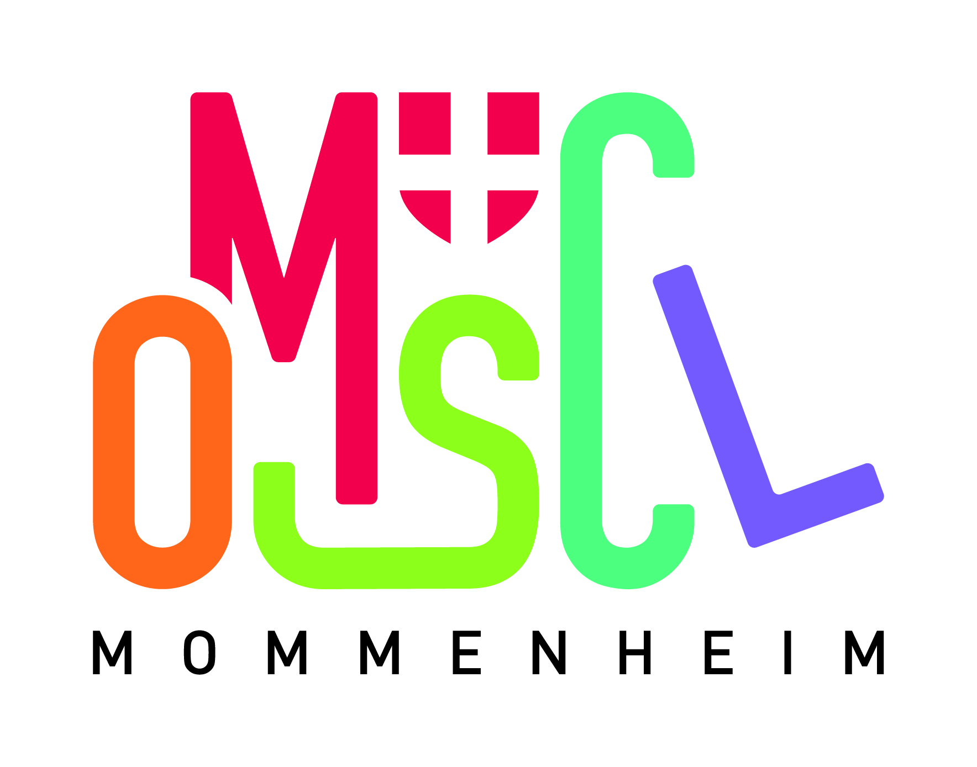
SENTIER ET MARCHÉ
DE NOËL 2025

Le sentier et marché de noël sont fusionnés et se dérouleront le samedi 22 novembre 2025 à partir de 17h00

Le long de la piste cyclable entre Mommenheim et Waltenheim/Zorn et
sur le terrain de l’USM
Mise en place des stands samedi dès 16h00

EXPOSITION ARTISTIQUE et ARTISANALE
PRODUITS DU TERROIR – GASTRONOMIE - STANDS VENTES

BULLETIN D’INSCRIPTION

NOM : PRENOM :

ADRESSE :
CODE POSTAL : COMMUNE:

N° de téléphone : Courriel :

 Stand : 1 table + 2 bancs sous chapiteau : 10€

 Gratuité si équipement apporté par l’exposant (table, tonnelle et éclairage LED rechargeable ne nécessitant aucun branchement électrique) -> Caution de 20€ restituée à l’issue de la manifestation

Spécialité(s) :
Prière de bien vouloir mettre quelques observations sur la nature des œuvres ou de vos réalisations, sur votre style.

Fait à , le

Signature :

OBSERVATIONS :

- Les stands de boissons et de restauration sont interdits car réservés aux associations locales.
- Paiement à faire en espèces ou chèque à l'ordre de l'OMSCL de Mommenheim
- Toute réservation non accompagnée de son règlement ne sera pas prise en considération.
- Aucun remboursement ne sera fait en cas de désistement.

INSCRIPTIONS AVANT LE 12 NOVEMBRE 2025

Renseignements auprès de la Mairie de Mommenheim : 03.88.51.62.05

